Решите задачи.

Задачи 15-19 – краткое решение, к 15-17 рисунок обязательно,

задачи 23-25 – полное оформление.

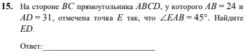

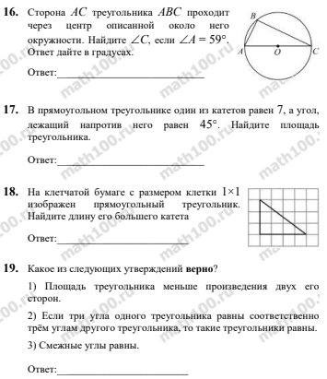

Внести ответы в форму по QR-коду.



